2012年江苏省无锡市中考化学试卷
阅卷人 |  | 一、选择题
得分 |  | 一、选择题
1．下列变化属于化学变化的是（ ）
A．钢铁生锈 B．石蜡熔化 C．滴水成冰 D．瓷碗破碎
2．下列物质属于纯净物的是（ ）
A．空气 B．酒精 C．海水 D．石油
3．人体摄入的碘过多或过少都会引起甲状腺肿大，因此目前市场上有加碘食盐和不加碘食盐供消费者选择．这里的“碘”是指（ ）
A．元素 B．分子 C．原子 D．离子
4．节能减排对发展经济、保护环境有着重要意义．下列措施不符合“节能减排”理念的是（ ）
A．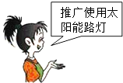
B．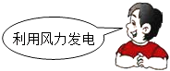
C．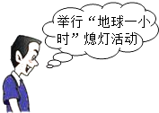
D．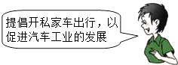
5．将少量下列物质分别放到水中，充分搅拌，不能得到溶液的是（ ）
A．蔗糖 B．氯化钠 C．面粉 D．高锰酸钾
6．下列装置或操作肯定不能达到实验目的是（ ）
A．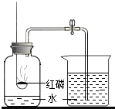测定空气中的氧气的含量
B．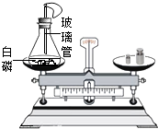探究质量守恒定律
C．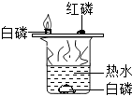探究燃烧的条件
D．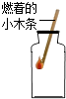检验二氧化碳是否集满
7．从分子和原子的角度分析并解释下列事实，其中不正确的是（ ）
A．品红在水中扩散﹣﹣分子在不断运动
B．物体的热胀冷缩﹣﹣分子的大小发生变化
C．氧化汞分解成汞和氧气﹣﹣分子还可以再分
D．一滴水中大约有1.67×10²¹个水分子﹣﹣分子很小
8．下列叙述正确的是（ ）
A．从外观即可区分磷矿粉和尿素
B．人体呼出的气体中含量最多的是二氧化碳
C．厨房中煤气泄漏时立即打开抽油烟机排气
D．用点燃的方法能除去二氧化碳中混有的少量一氧化碳
9．下列食物中富含维生素的是（ ）
A．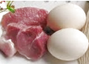瘦肉和鸡蛋 B．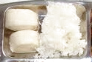米饭和馒头
C．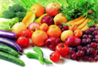水果和蔬菜 D．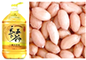花生和大豆油
10．下列实验现象的描述不正确的是（ ）
A．镁条在空气中燃烧发出耀眼白光
B．硫在氧气中燃烧发出蓝紫色火焰
C．点燃羊毛纤维能闻到烧焦的羽毛味
D．打开浓硫酸的瓶盖瓶口出现大量白烟
11．葡萄糖（化学式为C₆H₁₂O₆）能为人体组织提供营养．下列叙述正确的是（ ）
A．葡萄糖属于有机化合物
B．葡萄糖的相对分子质量为180g
C．葡萄糖中含有6个氧原子
D．葡萄糖中C、H、O三种元素的质量比为6：12：6
12．如图是甲、乙两种物质的溶解度曲线，下列叙述正确的是（ ）
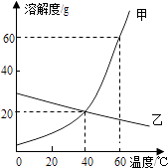
A．20℃时，甲的溶解度大于乙的溶解度
B．40℃时，甲、乙两种物质的溶解度相等
C．采用降温的方法可以将乙的不饱和溶液转化为饱和溶液
D．60℃时，在100g水中加入100g甲，充分溶解后溶液质量为200g．
13．化学使世界变得更加绚丽多彩．如图是物质间发生化学反应的颜色变化，其中无色溶液X是（ ）
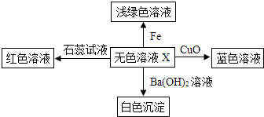
A．稀盐酸 B．澄清石灰水 C．稀硫酸 D．硫酸钠溶液
14．中考复习阶段，小荷同学梳理了以下知识：
①煮沸可以降低井水的硬度；
②某粒子的结构示意图为 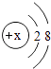 ，该粒子一定是氖原子；
③将肥皂水滴到pH试纸上，观察到试纸由黄变成红色；
④自制简易净水器中的活性炭能吸附、过滤水中的杂质；
⑤为了增强肥效，应将铵态氮肥和草木灰混合施用；
⑥利用铜、铁、AgNO₃溶液能探究出铜、铁、银的金属活动顺序．
其中正确的是（ ）
A．①②④⑤⑥ B．②③④⑤ C．①④⑤ D．①④⑥
15．一定条件下，在一密闭的容器中发生某反应，测得反应过程中各物质的质量如下表所示：
物质 | X | Y | Z | Q
第一次测得的质量/g | 32 | 51 | 漏测 | 6
第二次测得的质量/g | 60 | 17 | 11 | 12
下列判断正确的是（ ）
A．该反应中X和Q的质量变化之比为5：1
B．该反应的化学方程式可表示为：Y→X+Z+Q
C．Z可能是该反应的催化剂
D．该反应可能是置换反应
阅卷人 |  | 二、非选择题
得分 |  | 二、非选择题
16．化学就在我们身边，它与我们的生活息息相关．
（1）请从“氮气、干冰、不锈钢、汽油”中选择适当的物质填空：
①可用于制造医疗器械的是 ；②可用于人工降雨的是 ；
③可用于除去衣服上油污的是 ；④可用作保护气的是 ．
（2）现有H、C、O、Ca四种常见的元素，请选用其中的元素写出符合下列要求的物质各一种（用化学式表示）：
①常用的溶剂 ；②大理石的主要成分 ；
③天然气的主要成分 ；④汽水中含有的一种酸 ．
17．写出下列反应的化学方程式，并在括号内注明基本反应类型：
（1）水的电解 ， 反应；
（2）生石灰投入水中 ， 反应；
（3）一氧化碳还原氧化铜 ．
18．通过对化学的学习，你已掌握了实验室制取气体的有关规律，请结合下图回答有关问题： 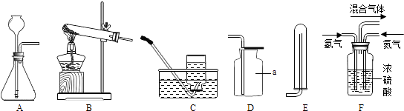
（1）图中标有a的仪器名称是 ．
（2）实验室用氯酸钾制取氧气，反应的化学方程式为 ，可选择的收集装置是D或 （填字母，下同）．
（3）实验室用锌和稀硫酸制取氢气，应选择的发生装置是 ，反应的化学方程式为 ．
（4）氨气是一种无色、有刺激性气味、极易溶于水的气体，可用于制氮肥、硝酸、药物和燃料等．
①实验室用加热氯化铵和熟石灰的固体混合物的方法制取氨气，则实验室制取并收集氨气应选择的装置组合是 ．
②工业上用氮气和氢气合成氨气（反应的化学方程式：N₂+3H₂$\overset{催化剂}{\underset{高温、高压}{=}}$ 2NH₃）．
实验室模拟合成氨气的流程如下：
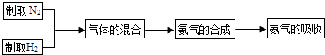
流程中“气体的混合”是在F装置中进行的，F装置的作用有三个：一是将氮气和氢气干燥；二是使氮气和氢气充分混合；三是 ，从而提高氮气和氢气的利用率．
19．MnO₂是一种重要的无机功能材料，粗MnO₂（含有较多的MnO和MnCO₃）的提纯是工业生产的重要环节．如图是某研究性学习小组在实验室中模拟工业上粗MnO₂转化为MnO₂的工艺流程．
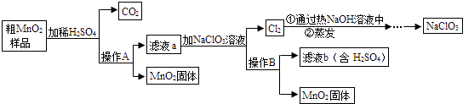
请回答下列问题：
（1）操作A的名称是 ．
（2）NaClO₃中氯元素的化合价为 价．
（3）蒸发所需的仪器有铁架台（带铁圈）、蒸发皿、酒精灯和 ．
（4）写出加稀硫酸H₂SO₄时产生CO₂的化学方程式 ．
（5）该流程中可以循环利用的物质是H₂SO₄和 ．
20．某工厂用电解饱和食盐水的方法生产氯气、烧碱、氢气等化工产品（反应的化学方程式：2NaCl+2H₂O $\underset{_}{\underset{_}{通电}}$ 2NaOH+H₂↑+Cl₂↑），这种工业成为“氯碱工业”，某研究性学习小组对该厂生产的烧碱样品进行如下探究．
（1）I．定性探究
【提出问题】烧碱样品中含有哪些杂质？
【猜想】猜想一：可能含有Na₂CO₃，作出此猜想的依据是 （用化学方程式表示）．
猜想二：可能含有NaCl，作出此猜想的依据是 （用简洁的文字表述）．
【设计实验】
实验步骤 | 实验现象 | 解释或结论
①取适量烧碱样品置于试管中，加水溶解，并用手触摸试管外壁． | 试管外壁发热 | 原因是
②向①所得的溶液中逐渐加入稀硝酸至过量 | 一开始无明显现象，一段时间后产生能使澄清石灰水浑浊的气体 | 样品中含有的杂质是
③向②所得的溶液中滴加几滴硝酸银溶液 | 产生白色沉淀 | 样品中还含有的杂质是
【交流与讨论】小明同学提出：“上述实验中稀硝酸也可以用稀盐酸代替”，你认为他的观点 （填“正确”或“不正确”）．
（2）II．定量探究
【提出问题】烧碱样品中氢氧化钠的质量分数是多少呢？
【设计实验】小婉同学设计探究方案后进行实验并测得数据如下：
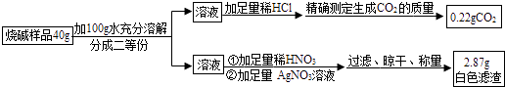
请你利用小婉同学测得的数据计算烧碱样品中氢氧化钠的质量分数（请列出计算过程）．
（3）【交流与反思】小强同学认为小婉同学设计的探究方案不够严密，其理由是：
①探究方案中没考虑氢氧化钠的吸水性．
②探究方案中因缺少 （填操作名称），导致测得的氢氧化钠的质量分数偏小．
答案解析部分
1．【答案】A
【知识点】物理变化、化学变化的特点及其判别
【解析】【解答】解：A、钢铁生锈的过程中有新物质铁锈生成，属于化学变化．
B、石蜡熔化的过程中只是状态发生改变，没有新物质生成，属于物理变化．
C、滴水成冰的过程中只是状态发生改变，没有新物质生成，属于物理变化．
D、瓷碗破碎的过程中只是形状发生改变，没有新物质生成，属于物理变化．
故选A．
【分析】化学变化是指有新物质生成的变化，物理变化是指没有新物质生成的变化，化学变化与物理变化的本质区别是有无新物质生成，据此抓住化学变化和物理变化的区别结合事实进行分析判断即可．
2．【答案】B
【知识点】纯净物和混合物
【解析】【解答】解：A、空气中含有氮气、氧气、稀有气体等属于混合物，故A错；
B、酒精中含有乙醇一种物质，属于纯净物，故B正确；
C、海水中含有氯化钠、氯化钙、水等物质，属于混合物；故C错；
D、石油中含有汽油、柴油、润滑油等物质，属于混合物，故D错．
故选B．
【分析】本题考查利用纯净物的概念来判断物质是否为纯净物，宏观上看只有一种物质，微观上只有一种分子．
3．【答案】A
【知识点】元素的概念
【解析】【解答】解：A：物质是由元素组成的，缺碘会引起人体甲状腺肿大，这里的“碘”指的是元素，故A正确；
B、分子是微观的概念，常用来描述物质的微观构成，故B错误；
C、原子是微观的概念，常用来描述物质的微观构成，故C错误；
D、离子是微观的概念，常用来描述物质的微观构成，故D错误．
故选A．
【分析】宏观物质的组成用宏观概念元素来表示，而缺碘中的“碘”为宏观概念，即表示元素．
4．【答案】D
【知识点】资源综合利用和新能源开发
【解析】【解答】解：A、太阳能属于绿色能源，符合“节能减排”理念，故选项错误；
B、风能是新能源，符合“节能减排”理念，故选项错误；
C、熄灯活动可以节约电能，符合“节能减排”理念，故选项错误；
D、汽车尾气会污染环境，不符合“节能减排”理念，故选项正确；
故选D
【分析】①开发太阳能、水能、风能、地热等新能源；②减少煤、石油、天然气等矿物燃料的使用；③大量植树造林，禁止乱砍滥伐．都能够节能减排，保护我们的生存环境．
5．【答案】C
【知识点】溶液的组成及特点
【解析】【解答】解：A、蔗糖易溶于水形成了均一、稳定的混合物，属于溶液，故A错；
B、氯化钠易溶于水形成了均一、稳定的混合物，属于溶液，故B错；
C、面粉与水混合后形成的混合物，不均一、不稳定，一会会产生沉淀物，属于悬浊液，故C正确；
D、高锰酸钾易溶于水形成了均一、稳定的混合物，属于溶液，故D错；
故选C．
【分析】根据溶液的概念，在一定条件下溶质分散到溶剂中形成的是均一稳定的混合物．
6．【答案】D
【知识点】测定空气中的氧气含量；质量守恒定律及其应用；二氧化碳的检验和验满；燃烧与燃烧的条件
【解析】【解答】解：A、保证本实验成功的关键是：装置气密性要好；红磷要足量；要冷却到室温再读数，能达到目的，故选项错误；
B、如果用的药品相互反应生成的是沉淀和水，可以用烧杯等敞口容器；如果用的药品生成的是气体、或有气体加入或与空气中的其它成分反应，就必须用密闭的容器，能达到目的，故选项错误；
C、白磷和红磷作对比，得出燃烧的条件缺一不可，能达到目的，故选项错误；
D、二氧化碳的验满方法是：将一根燃烧的木条平放在集气瓶口，木条熄灭，证明满了，木条进入集气瓶内部，不能达到目的，故选项正确；
故选D
【分析】保证本实验成功的关键是：装置气密性要好；红磷要足量；要冷却到室温再读数．如果用的药品相互反应生成的是沉淀和水，可以用烧杯等敞口容器；如果用的药品生成的是气体、或有气体加入或与空气中的其它成分反应，就必须用密闭的容器．白磷和红磷作对比，得出燃烧的条件缺一不可；二氧化碳的验满方法是：将一根燃烧的木条平放在集气瓶口，木条熄灭，证明满了．
7．【答案】B
【知识点】分子和原子的区别和联系
【解析】【解答】解：A、品红在水中扩散说明构成品红的分子在不断运动，故A正确；
B、物体的热胀冷缩是分子间的间隔发生变化，故B错误；
C、化学变化的实质就是分子破裂成原子，原子重新组合成新的分子，故C正确；
D、一滴水中大约有1.67×10²¹个水分子，说明了水分子的体积非常小，故D正确；
故选B．
【分析】根据微粒的特征分析：①体积和质量都很小，②微粒之间存在间隔，③微粒是在不断运动的，④化学变化的本质是分子分解成原子，原子重新组合成新的分子的过程．
8．【答案】A
【知识点】常见气体的检验；化肥的简易鉴别；燃烧、爆炸、缓慢氧化与自燃
【解析】【解答】解：A、磷矿粉是灰白色，尿素是白色晶体，所以从外观即可区分磷矿粉和尿素，故A正确；
B、因为氮气在空气中的含量最高，所以人体呼出的气体中含量最多的还是氮气，故B错误；
C、厨房中煤气泄漏时立即关闭阀门，并开窗通风，故C错误；
D、二氧化碳不燃烧、不支持燃烧，所以不能用点燃的方法能除去二氧化碳中混有的少量一氧化碳，故D错误；
故选A．
【分析】A、根据磷矿粉和尿素分析；
B、根据氮气在空气中的含量最高分析；
C、根据煤气混有空气遇明火会发生爆炸分析；
D、根据二氧化碳不燃烧、不支持燃烧分析；
9．【答案】C
【知识点】生命活动与六大营养素
【解析】【解答】解：A、瘦肉和鸡蛋中所含的主要营养素是蛋白质，所以A不符合题意；
B、米饭和馒头中所含的主要营养素是淀粉，淀粉属于糖类，所以B不符合题意；
C、水果和蔬菜中所含的主要营养素是维生素，所以C符合题意；
D、花生和大豆油中所含的主要营养素是油脂，所以D不符合题意．
故选C．
【分析】根据常见的食品中含有的营养素进行分析．
10．【答案】D
【知识点】氧气与碳、磷、硫、铁等物质的反应现象；酸的物理性质及用途；棉纤维、羊毛纤维和合成纤维的鉴别
【解析】【解答】解：A、镁条在空气中燃烧，发出耀眼的白光，故选项说法正确．
以上内容仅为本文档的试下载部分，为可阅读页数的一半内容。如要下载或阅读全文，请访问：https://d.book118.com/136205043035010044

